ФГАОУ ВО «КФУ им. В.И. Вернадского»

физико-технический институт (структурное подразделение)

|  |
| --- |
|  |

Кафедра компьютерной инженерии и моделирования

Порозов Кирилл Сергеевич

отчет по практической работе №7  
по дисциплине **«ПАРАДИГМЫ ПРОГРАММИРОВАНИЯ»**

Направление подготовки:

09.03.04 "Программная инженерия"

~~~~  
Оценка -

Симферополь, 2022

**Практическая работа №7. Тема: "Функциональное программирование"**

**Цель работы:** Изучить парадигмуфункционального программирования, преимущества и недостатки парадигмы, научиться создавать простейшие приложения на языке высокого уровня, реализующие функциональный подход к созданию программ.

**Описание ключевых понятий:**

(при необходимости)

**Перед выполнением практической работы изучена следующая литература:**

1. Презентация лектора курса: «Функциональное программирование»
2. Прослушана видеолекция и посещены практические занятия Милюкова Виктора Васильевича.
3. Прочитаны материалы статей: [Функциональное программирование — Википедия (wikipedia.org)](https://ru.wikipedia.org/wiki/%D0%A4%D1%83%D0%BD%D0%BA%D1%86%D0%B8%D0%BE%D0%BD%D0%B0%D0%BB%D1%8C%D0%BD%D0%BE%D0%B5_%D0%BF%D1%80%D0%BE%D0%B3%D1%80%D0%B0%D0%BC%D0%BC%D0%B8%D1%80%D0%BE%D0%B2%D0%B0%D0%BD%D0%B8%D0%B5) ; [Функциональное программирование для всех / Хабр (habr.com)](https://habr.com/ru/post/142351/?ysclid=l9qxz5b5gx557000490) ; [Функциональное программирование на Python | by Maria Hladka | NOP::Nuances of Programming | Medium](https://medium.com/nuances-of-programming/%D1%84%D1%83%D0%BD%D0%BA%D1%86%D0%B8%D0%BE%D0%BD%D0%B0%D0%BB%D1%8C%D0%BD%D0%BE%D0%B5-%D0%BF%D1%80%D0%BE%D0%B3%D1%80%D0%B0%D0%BC%D0%BC%D0%B8%D1%80%D0%BE%D0%B2%D0%B0%D0%BD%D0%B8%D0%B5-%D0%BD%D0%B0-python-5e545542feb2) ; [Кодим на Python по-функциональному: Познаем силу функциональной парадигмы программирования — Хакер (xakep.ru)](https://xakep.ru/2011/03/14/54796/)

**Написана программа на языке Python, реализующая алгоритм приведения вложенных списков в один, соблюдающая все ограничения функционального программирования:**

Фото кода:

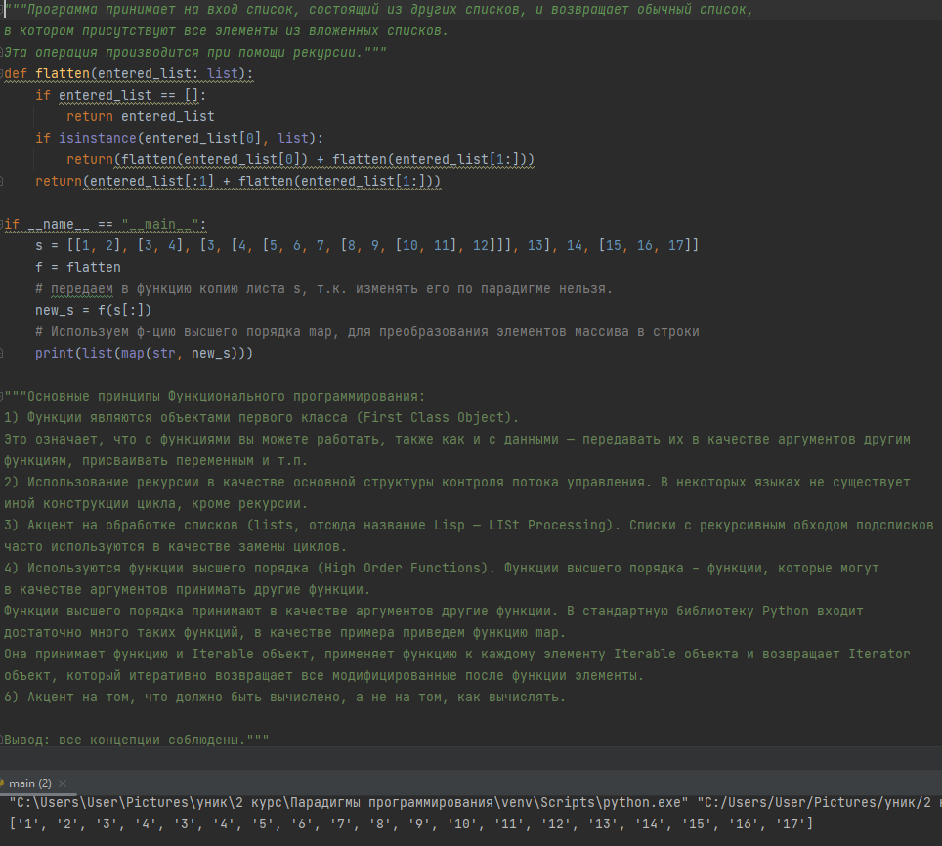

**Более подробно – на странице задания на гитхабе:** [JustBlood/Prog_Paradigms (github.com)](https://github.com/JustBlood/Prog_Paradigms/tree/main/7%20%D0%B7%D0%B0%D0%B4%D0%B0%D0%BD%D0%B8%D0%B5%20-%20%D1%84%D1%83%D0%BD%D0%BA%D1%86%D0%B8%D0%BE%D0%BD%D0%B0%D0%BB%D1%8C%D0%BD%D0%BE%D0%B5)

**Проект представлен преподавателю в электронной форме, продемонстрирована работоспособность программы, разъяснены детали программного кода.**

**Вопросы, заданные преподавателем:**